החזון האורבני והפדגוגי
עם גידול אוכלוסיית העיר והתפתחותה המואצת, נוצר צורך פרוגרמטי משמעותי בתכנון והקמת מספר מבני חינוך כלל עירוניים על הרכס כך שיהוו יחד קמפוס חינוכי רב גילאי שישרת תלמידים מכלל שכונות העיר ויכלול: בתי ספר תיכוניים, בית ספר למצוינות ,מכינה קדם צבאית , מגרשי ספורט, אמפיתיאטרון פתוח ומרכז מדעים וחדשנות.
השטח עליו ייבנה הקמפוס הוא שלוחת רכס הממוקמת בטופוגרפיה תלולה בין שני וואדיות בקצה הדרום מזרחי של השכונה, בגבול הצופה למדבר יהודה. מצפון לרכס תחל בקרוב בניית שכונת מגורים של כ-3,300 יחידות דיור, וממזרחה לו תתוכנן ותבנה בעתיד שכונה נוספת בסדר גודל דומה. בכך ימוקם מבנה הקמפוס בלב שכונות המגורים החדשות.
על התכנון לכלול את המרכיבים הבאים: רצף של מספר מוסדות חינוך, תשתיות שטח שיאפשרו גישה תחבורתית, רצף צירי הליכה ושטחים פתוחים מגוננים, מגרשי ספורט, חיבור ושילוב נופי יצירתי עם השטחים הפתוחים הטבעיים, המדרונות והוואדיות הצמודים לרכס.
כיום בנוי בשטח הרכס בית הספר הרב תחומי לתעופה וחלל, הכולל גם מצפה כוכבים, אותם יש לשלב במסגרת הקמפוס המתוכנן. כמו כן ישולב בתכנון אתר החווה החקלאית הלימודית המתוכנן, שיכלול מבנה כיתות לימוד, טרסות חקלאיות ושטחי גידול, וחממה (קיימת) באזור הכניסה לרכס.
הקמפוס על שלל מוסדות החינוך ומרכזי המצוינות שבו, יהווה רצף אורגני חינוכי שיתוכנן ללא גדרות וחציצות ככל האפשר, ותוך מתן אפשרות לכלל התלמידים ליהנות מכלל התכנים החינוכיים והמתקנים הנמצאים בשטחו.
הקמפוס יהווה מוקד של חשיפה והעמקה למצוינות בתכנים השונים, ויקשור בין מצפה הכוכבים (הקיים בבית הספר תעופה וחלל) , החווה החקלאית הקיימת, מרכז החדשנות המוזיאלי, האמפיתאטרון, בתי הספר והשטחים הפתוחים המתוכננים, לטובת כלל תלמידי העיר ותושביה כאמירה חינוכית וקהילתית ויהווה מוקד לאורך כל שעות היממה.
הקמפוס ישמש את כלל בתי הספר והקהילה בעיר באירועים שונים שיתקיימו באמפיתיאטרון, ביום למידה שבועי לתלמידי העיר בחווה החקלאית, בלמידה בביה"ס שחקים למחוננים ומצטיינים בשעות הבוקר והצהרים, ובהגעה למצפה הכוכבים ולמרכז החדשנות ללמידה, להתנסות ולרכישת ידע בדרך חוויתית - כל אלה תוך דגש על למידה עצמאית והתנסות אישית במרחב.
הרצף המרחבי בין המוסדות יאפשר שימוש משותף גמיש במתקנים השונים לתלמידי כל בתי הספר במתחם, כדוגמא : שימוש במגרשי הספורט ואולם הספורט , שימוש במעבדות השונות של בתי הספר , שימוש בחצרות בגנים ובמרחבים הפתוחים (כל זה בכפוף לנהלי משרד החינוך).

החזון החינוכי
עיריית מעלה אדומים מאמינה בטיפוח מערכת חינוך המקנה לכל תלמיד מענה אישי ומעודדת אותו לגדול ולהפוך לבוגר ערכי, סקרן, עצמאי ותורם לקהילה ולמדינה. זאת על ידי חניכה אישית, לימוד רגשי חברתי (SEL), יצירת הזדמנויות, אמונה ביכולתם ובכוחותיהם של התלמידים, "שבירת קירות והרמת תקרה" ויצירת מגוון אפשרויות למידה מגוונות, ומסגרות מצוינות דינמיות עירוניות ובית ספריות.
הקמפוס החינוכי המתוכנן יביא לידי ביטוי עקרונות אלה לא רק בבניית תוכניות פדגוגיות, רגשיות וחברתיות, פיתוח מורים מנטורים והטמעה של שינויים, אלא גם באמצעות בניית מוקד חינוכי עירוני שיבטא גישה זו דרך בינוי חדשני ופורץ גבולות.
הכוונה ביצירת הקמפוס הינה לשלב פעילויות שונות לתלמידי העיר בבתי הספר תעופה וחלל, אמי"ת בנים, ביה"ס למחוננים ומצטיינים, ובחווה החקלאית, לרבות:

הקמפוס החינוכי יביא לידי ביטוי את כל התפיסות החינוכיות הנ"ל במספר מוסדות חינוך חדשים, שיתחברו למבני החינוך הקיימים בו (להלן), ויצרו רצף חדש ושלם:
- חווה חקלאית לימודית (בהליך תיכנון ובניה)
- חטיבה עליונה ומכללה טכנולוגית (יג,יד)– "עמל תעופה וחלל" הכוללת אולם ספורט,
ומצפה כוכבים עירוני (בתחום ביה"ס)
הקמפוס החדש עתיד לכלול בין היתר :
- בית ספר על יסודי אמי"ת איתן בנים עם פרוגרמה של 24 כיתות (הכולל גם כיתות י"ג-י"ד).
- בי"ס למחוננים ומצטיינים "שחקים" עם פרוגרמה של 12 כיתות.
- בי"ס על-יסודי (חטיבת ביניים ועליונה) של 12-18 כיתות (לבניה בשלב עתידי).
- מכינה קדם צבאית.
- אמפיתאטרון בן כ-800 מקומות.
- שבילים להולכי רגל, דרכים, שטחים פתוחים וכד'

התכנון המבוקש יבוצע על כל שטח המגרש (כ-126 דונם).
בתחום המגרש קיימות קרקע שזמינה לבניה וקרקע שלא זמינה לבניה כמפורט להלן:
- קרקע הזמינה לבניה מבחינה חוזית מול המינהל (מסומנת בצהוב בתרשים שלהלן- שטח של כ-91 דונם).
- קרקע שלא זמינה לבניה מאחר שטרם הוסדרה חוזית מול המינהל (מסומנת בסגול בתרשים שלהלן- שטח של כ-35 דונם) . עם זאת, שטח זה ייכלל בתכנית הפיתוח הכללית ויהווה חלק בלתי נפרד ממנה.
על התכנון לקחת בחשבון שלביות ותיעדוף ביצוע בהתאם לחלוקה זו וכמפורט להלן:
בשטח הקרקע הזמינה לבניה (צהוב) יתוכננו המבנים והשטחים הפתוחים שלהלן:
- בית הספר אמי"ת בנים.
- בית ספר למצוינות "שחקים"
- מכינה הקדם צבאית (ניתן לתכננה בגבול, בין הקרקע הזמינה וזאת שלא זמינה, וכך שהשטחים הפתוחים הנדרשים עבורה יהיו בשטחי הקרקע שלא זמינים לבניה בשלב זה)
- מגרשי ספורט, אמפיתאטרון.
בשטח הקרקע שלא זמינה לבניה (סגול) יתוכנן וייבנה בעתיד בי"ס על-יסודי נוסף (חטיבת ביניים ועליונה), בשילוב עם שטחים פתוחים ועיצוב נוף.

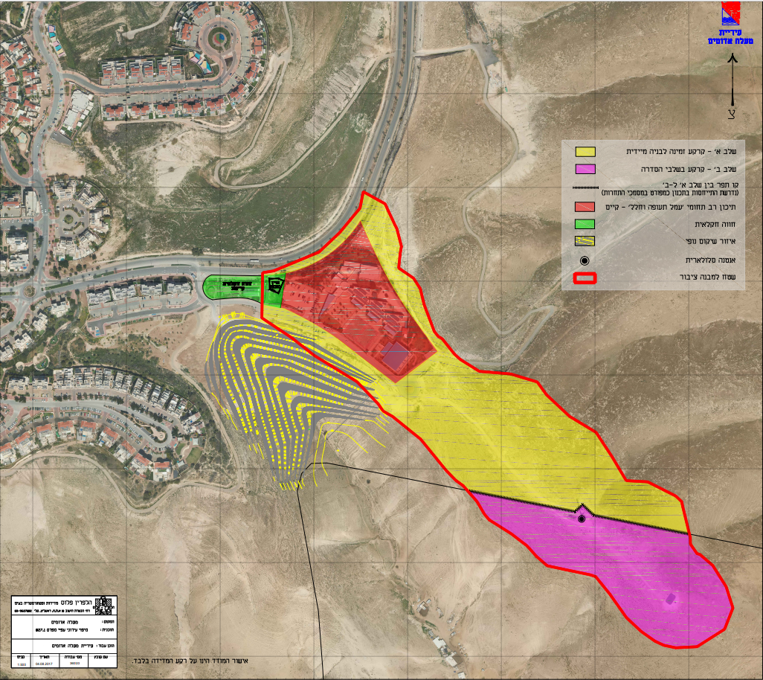

פירוט פרוגרמטי כללי של מוסדות החינוך שבקמפוס :
מוסדות קיימים :
חווה חקלאית (בתכנון לקראת ביצוע) – בית ספר המהווה מרכז לימודי להוראת מדעי החקלאות ולימודי הסביבה. הלמידה בחווה מתקיימת יום בשבוע, אליה מגיעים כל תלמידי העיר, במסגרתה הם נחשפים לעבודת האדמה ולערכי טבע.
- פרוגרמה- שטח של 560 מ"ר, שטח חממה וגידולים צמוד של כ-2 דונם + 10 דונם שטח עיבוד חקלאי (פירוט בנספח 2א).

חט"ע תעופה וחלל בית ספר ומכללה טכנולוגי, שמונה שנתי (ז'- יד'), ללימודי טכנולוגיה, רובוטיקה, חלל ומידענות דיגיטלית, שבו חלק גדול מהתלמידים הנם צוערים של חיל האוויר שמיועדים לשירות משמעותי טכנולוגי בחיל האוויר.
מצפה כוכבים – מצפה הכוכבים העירוני יושב בתוך שטח ביה"ס תעופה וחלל ובעל כניסה נפרדת. המצפה כולל פלנטריום וטלסקופ המאפשר צפייה גם במהלך היום.
משמש מוקד עירוני לפעילות ולמידה אודות החלל גם לבתי הספר בעיר ובסביבה וגם לימי שיא עירוניים, פעילויות שונות וחוגים אחרי הצהריים.

מוסדות מתוכננים :
ביה"ס ומכללה אמי"ת "איתן" בנים – בי"ס על-יסודי טכנולוגי, שש שנתי, דתי, הכולל לימודי י"ג י"ד. מקדם צמיחה אישית של התלמידים, פועל ברוח חדשנית ומקדם פרויקטים חדשניים וטכנולוגיים להתחדשות ויזמות חינוכית וחברתית.
- פרוגרמה- 18-24 כיתות + אולם ספורט, כ-10 דונם. מתוכם 4264 מ"ר בנוי.
שלב א': 18 כיתות
שלב ב': השלמה ל-24 כיתות
סה"כ שטח בנוי לשטחים א' ו-ב': 4264 מ"ר.
אולם ספורט בינוני: 978 מ"ר ( לפי פרוגרמה מ. התרבות והספורט)
(פירוט בנספח 2ב).
הערה: יש לקחת בחשבון גידול לבי"ס חדשני בהיקף של עד 20%, ואגף עתידי של 6 כתות לחינוך מיוחד
ביה"ס "שחקים" למחוננים ולמצטיינים – בית ספר אזורי המאפשר לתלמידים מחוננים ומצטיינים ללמוד במסגרת ייחודית המותאמת לצרכיהם וליכולותיהם. מעניק לתלמידים מפגש עם הדומים להם ומקנה ידע-עולם וכלים חינוכיים חדשניים מעבר לנלמד בבתי הספר הרגילים. בביה"ס אין שטחים פתוחים והוא משמש כעוגן לקיום סדנאות. התלמידים המחוננים פועלים בבית הספר יום בשבוע בשעות הבוקר ומגיעים אליו בהסעות ובאופן עצמאי על ידי ההורים. התלמידים המצטיינים פועלים בבית הספר בשעות אחר הצהריים ומשתתפים ב-2 תוכניות מצוינות בתחומי האמנות והמתמטיקה.
- כ-2000 מ"ר לפי פרוגרמה של משרד החינוך (פירוט בנספח 2ג).
הערה: יש לקחת בחשבון גידול לבי"ס ל-9 כתות נוספות.
מרכז חדשנות מוזיאלי פעיל –מרכז החדשנות ישמש כמקום להתנסות טכנולוגית מדעית לחוויית למידה חדשנית ומאתגרת לכלל תלמידי העיר וכן לאירוח משפחות וקבוצות ברמה הארצית. בשעות הערב,ישמש להופעות ואירועים עירוניים ולמופעי סיום שנה לכלל בתי הספר בעיר.
המרכז יעוצב בסגנון מרכז קרסו בבאר שבע ומוזיאון המדעטק בחיפה. הפעילות במרכז תתקיים תוך התנסות ולמידה חוויתית מדעית טכנולוגית לתלמידים ומבקרים חופשיים כולל משפחות. המרכז יכלול: מרחב מייקרים , קומה של מוזיאון מדעי פעיל והאב לפעילות יזמית ופעילות חינוכית טכנולוגית מדעית חדשנית. כמו כן יכלול המרכז חצר פעילה עם מיצגים

שונים להפעלה. חדרי מנהלה למזכירות , חדרים לצוות ניהול , חדרי ישיבות, מזנון והסעדה מכובדת.
- פרוגרמה- כ-3.5 דונם. מבנה בן 3 מתחמי פעילות עיקריים כ- 1500 מ"ר (פירוט בנספח 2ה').
מכינה קדם צבאית איתן – מכינה דתית לבנים הפועלת מזה כשמונה שנים בעיר מופעלת על ידי בית מורשת ובה תלמידים מכל הארץ הנערכים לקראת שירות צבאי משמעותי.
- פרוגרמה- שטח של כ-8 דונם, מהם כ-2000 מ"ר בנויים + 5 דונם מבנים חקלאיים
(פירוט בנספח 2ד').
מאחר ונכון להיום אין צפי לבנייתה של המכינה, ניתן לתכננה בגבול, בין הקרקע הזמינה וזאת שלא זמינה, וכך שהשטחים הפתוחים הנדרשים עבורה יהיו בשטחי הקרקע שלא זמינים לבניה בשלב זה).
בי"ס על-יסודי (חטיבת ביניים ועליונה) - 12-18 כיתות לימוד. מקום ביה"ס יהיה בקצה הרכס, בקרקע שטרם הוסדרה חוזית, בהנחה שעד שיוחלט לבנותו, הקרקע באזור תוסדר.
- פרוגרמה- שטח של כ-10 דונם (לפי פרוגרמה מ. החינוך) (פירוט בנספח 2ו').

האמפיתאטרון הפתוח ישמש מוקד למופעים חינוכיים במהלך היום ובערב לבתי הספר השונים בקמפוס ובעיר.
אולם/ות הספורט ישמשו אף הם אחר הצהריים לצורך חוגים ופעילויות שונות לתלמידי העיר, כאשר התלמידים יגיעו אל הקמפוס עצמאית , בהסעות מאורגנות על ידי בתי הספר ועל ידי ההורים ללימודים ולחוגים.
בקמפוס המתוכנן יידרשו חניות ציבוריות וכן מקומות להורדה ועליית תלמידים שמגיעים בהסעות מאורגנות, מגרשי ספורט משותפים, שבילים ושטחים מגוננים, ויינתן דגש על מרחבים ציבוריים, גינות ופינות ישיבה וכן שביל נופי עם פינות ישיבה ולמידה.

תיעדוף מיקומים
- בחירת מיקום המוסדות נתונה לשיקול דעת של האדריכלים, מגישי התכניות, תוך התחשבות מרבית בנושא הקרקעות הזמינות והלא זמינות כמפורט לעיל.
- בית ספר אמי"ת בנים יבוצע בשלב ראשון. יש לקחת בחשבון נתון זה ביחס למערך הכולל של התכנון והפיתוח.
- אולם הספורט של בי"ס אמית ישמש כעוגן לפעילות ספורטיבית של מוסדות אחרים במתחם הקמפוס.

